Njoftimi i kontrates për t’u plotësuar nga Autoriteti Kontraktor , i cili do të publikohet në Buletinin e Njoftimeve Publike

1. Emri dhe adresa e autoritetit kontraktor

Emri Bashkia Pogradec
Adresa Lagja nr 2, bulevardi Reshit Çollaku
Tel/Fax 083222222
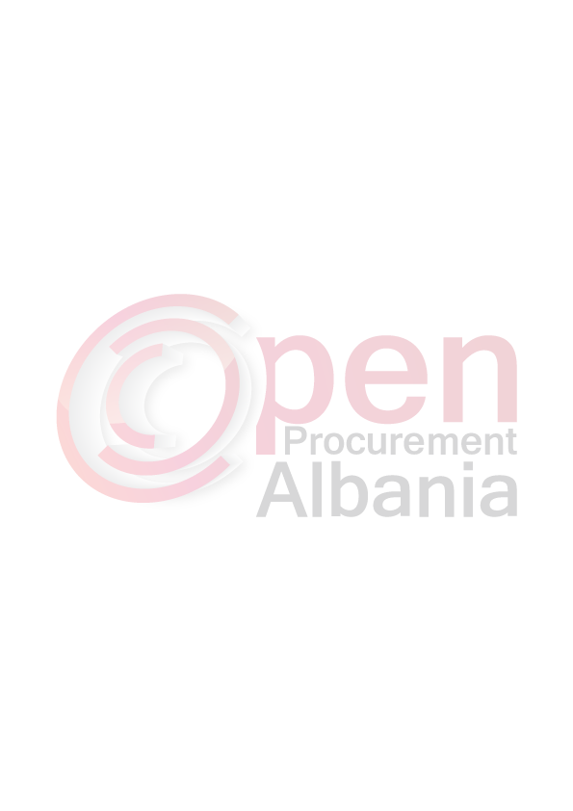
E-mail bashkiapogradec@gmail.com
Faqja në Internet www.bashkiapogradec.gov.al

2. Lloji i procedurës se prokurimit: Kërkesë për Propozim.

3. Objekti i kontratës: Blerje kuotë ushqimore për Kopështin e qytetit.

4. Fondi limit pa TVSH : 2,666,667 (Dy million e gjashtëqind e gjashtëdhjetë e gjashtë mijë e gjashtë e gjashtëdhjetë e shtatë) lekë

5. Kohëzgjatja e kontratës ose afati kohor për ekzekutimin: 365 ditë, duke filluar nga data e nënshkrimit të kontratës.

6- Afati kohor për dorëzimin e ofertave ose kërkesave për pjesëmarrje: Datë 24.05.2016; ora 10.00

7- Afati kohor për hapjen e ofertave ose kërkesave për pjesëmarrje: Datë 24.05.2016; ora 10.00

